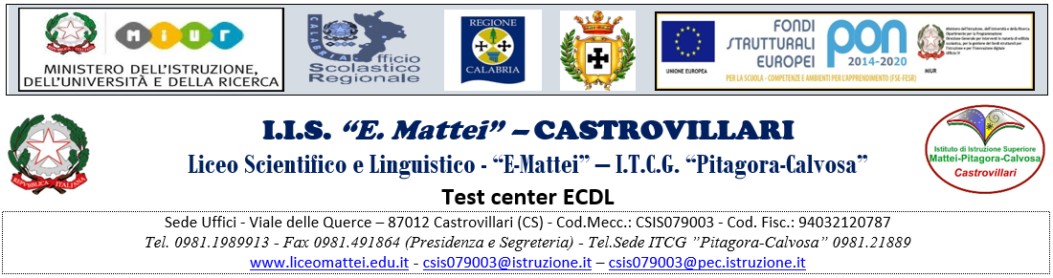

Al Dirigente Scolastico

Dell’I.I.S. “Mattei-Pitagora-Calvosa”

CASTROVILLARI

Oggetto: Aggiornamento Graduatoria Interna - A.s. 2021-2022

_l__ sottoscritt __ _______________________________ nat __ a __________________________________ il __________ in servizio presso codesto istituto in qualità di ______________________________________ , consapevole delle responsabilità civili e penali cui va incontro in caso di dichiarazioni non corrispondenti al vero, ai sensi della Legge n.445 del 28/12/2000 e successive modifiche, relativamente all’aggiornamento della graduatoria interna
DICHIARA
(Spuntare le voci che interessano)
- NULLA E’ VARIATO rispetto all’anno precedente pertanto l’aggiornamento del solo anno di servizio, in particolare, si confermano i dati per le esigenze di famiglia e dei titoli posseduti;
- NULLA E’ VARIATO rispetto all’anno precedente per quanto riguarda i benefici spettanti in base alla Legge n.104/92 – Art. 21 e/o 33 rispetto all’anno precedente ;

CHIEDE
pertanto l’aggiornamento del solo anno di servizio, in particolare, si confermano i dati per le esigenze di famiglia e dei titoli posseduti.

Castrovillari ____/____/2021

FIRMA

………………………………………………………

